Software Development Plan

Gitarrenstimmgerät als DSP Anwendung
Gruppe 5

Date: 13. April 2024
Autor: Pietro Pagliarulo
Status: Final
Version: 3.0

Inhalt
Document History 3
Template History 3
Purpose/Zweck 4
Scope/Umfang 4
Organization des Projektes 5
Organization des Teams 5
Team/Verantwortlichkeiten 5
Scrum 5
Kanban Board 6
Projektablage 6
Anwendung & Ziele 6
Beschreibung der projektspezifischen Anwendung 6
Ziele 6
Anforderungsmanagement 7
User Stories 7
Anforderungsmanagement 7
Architektur & Design 8
Architektur 8
Designentscheidungen 8
Wiederverwendung von Open Source Libraries 9
Verifizierung und Validierung 9
Formelle Test Cases 9
References 10
Distribution list 11

Document History

Version | Autor | Changes
1.0 | Pietro Pagliarulo | Erste draft Version des Dokumentes ausgefüllt bis zum Kapitel Organization des Projektes inklusiv
2.0 | Pietro Pagliarulo | Kapitel Anwendung & Ziele und Anforderungsmanagement ergänzt.  Kapitel Umfang weiter detailliert.
3.0 | Pietro Pagliarulo | Kapitel Architektur & Design und Verifizierung und Validierung ergänzt

Template History

Version | Autor | Changes
1.0 | Pagliarulo | Kapitelstruktur definiert mit Aufzählung der Themen

Purpose/Zweck
<Inhalt von diesem Abschnitt: Dieser Abschnitt definiert den Zweck von diesem Dokument>
In diesem Dokument wird der Entwicklungsplan für eine Digitale Signalverarbeitung-Anwendung mit Hilfe von einem Prozessor mit DSP festgelegt.

Scope/Umfang
<Inhalt von diesem Abschnitt: Dieser Abschnitt definiert den Umfang des Projektes>
Die Entwicklung beschränkt sich auf die DSP Anwendung, die in Kapitel „Anwendung & Ziele“ beschrieben ist. Diese Entwicklung ist eine Projektarbeit im Rahmen des Kurses „Prozessortechnik“ an der DHBW Ravensburg in Q2-2024.
Die formellen Aktivitäten in dem Projekt sind beschränkt auf 3 User Stories, die Anforderungen, die aus der User Stories hergeleitet werden, die Anteile der Architektur, die aus den Anforderungen hergeleitet werden und auf 3 Test Cases, die auf Anforderungen basieren. Für die oben genannten Dokumente wird eine 100% Nachverfolgbarkeit gezeigt.

Organization des Projektes
<Inhalt von diesem Abschnitt: In diesem Abschnitt wird die Organization des Projektes dargestellt.>

Organization des Teams
Das Projekt wird die agile Methode Scrum für die Entwicklung verwenden. Siehe Abschnitt „Scrum“.

Team/Verantwortlichkeiten
Das Team besteht aus folgende Mitglieder mit den entsprechenden Rollen und Verantwortlichkeiten:
Name | Rolle | Verantwortlichkeiten
Max Mustermann | Scrum Muster | Leitung der Daily Sprints  Bericht an P. Pagliarulo im Fall von Blockers und Unterbrechungen
John Doe | SW Entwickler | SW Architektur  SW Implementierung
Moritz Denkmal | SW Tester | SW Test
Anne Wieß | System Architekt | SystemArchitektur, Anforderungsmanagement
Pietro Pagliarulo | Scrum Muster (Donnerstags)  Product Owner | Leitung der Daily Sprints Donnerstags  Abnahme der Anwendung  Genehmigung des Entwicklungsplans

Die Mitglieder werden auch zusätzlich zu den vorherdefinierten Rollen auch andere Entwicklungsaufgaben übernehmen, entsprechend Sprint Planung.

Scrum
Die Arbeitszeit ist in Sprints unterteilt. Jeder Sprint hat eine Dauer von 2 Wochen.
Die Sprint Planung wird an jedem zweiten Donnerstag durchgeführt.
Bei der Sprint Planung werden die Sprint Ziele definiert, die effektive Kapazität der einzelnen Teammitglieder, die Aktivitäten und die entsprechende „Definition of Done“.
Die Aufwandsabschätzung der Aktivitäten erfolgt basierend auf vorherige Erfahrung mit ähnlichen Tätigkeiten und mit Schätzung in der Gruppe.
Die Daily Sprints werden täglich durchgeführt, der amtierende Scrum Muster berichtet an Herr Pagliarulo, falls es Blockers gibt, die im Team nicht gelöst werden können.
Ein Sprint Review und eine Sprint Retrospektive finden an dem letzten Donnerst des Sprints statt.
In dem Sprint Review werden dem Produkt Owner und den anderen Gruppen die erzielten Ergebnisse präsentiert. Aus der Retrospektive werden Aktionen für Verbesserungen in nächsten Sprints hergeleitet.
Die Planung des Sprints wird mit der Excel Tabelle „Prozessortechnik_2Weeks_Sprint_Backlog_Template“ [1] vorgenommen.
Die Tabelle ermöglicht auch die Darstellung von dem Burndown Chart und dient auch als Ablage für Sprint Review, Sprint Retrospektive und Blocker/Interrupt Verwaltung.

Kanban Board
Der Status des Projektes wird mit Hilfe einer Kanban Board dargestellt.
Folgende Spalten werden in der Kanban Board dargestellt.
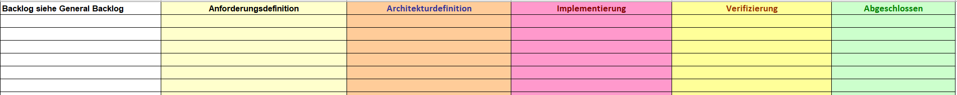Die Kanban Board wird ebenso in der Excel Tabelle „Prozessortechnik_2Weeks_Sprint_Backlog_Template“ realisiert.

Projektablage
Die Projektablage findet in einem GitHub Repository <link>, damit alle Team Mitglieder Zugang haben und parallel an den verschiedenen Aktivitäten gearbeitet werden kann.
GitHub wird ebenso als Versionierungsprogramm verwendet.

Anwendung & Ziele
<Inhalt von diesem Abschnitt: In diesem Abschnitt wird die Anwendung an sich präsentiert und die Ziele des Projektes mit entsprechenden Metriken definiert.>

Beschreibung der projektspezifischen Anwendung
Die Anwendung ist ein Gitarrenstimmgerät. Die Anwendung wird auf dem Board „STM32f746G-Discovery“ mit Verwendung des DSP-Anteils des µC „Arm-Cortex-M7“ realisiert. Für die Aufnahme der Töne werden die auf dem Board vorhandenen Mikrophone verwendet.
Nachdem die Anwendung gestartet ist, wird auf dem Display die Note gewählt, für die Seite, die gestimmt werden soll. Auf dem Display wird die erkannte Frequenz angezeigt und bei gestimmten Seite wird eine Bestätigungsnachricht angezeigt.
Die Prozedur kann beliebig oft für alle Seiten widerholt werden.

Ziele
Die Entwicklung startet in KW15 und endet in KW24:
Ziel | Milestone | Metrik
Alle User Stories und Anforderungen entsprechend dieses Planes durchgesprochen (reviewed) und freigegeben | KW18 | Sprint Burndown chart / Kanban Board  Sammelstatus Anforderungen/User Stories
Architektur entsprechend dieses Planes durchgesprochen vervollständigt und freigegeben | KW19 | Sprint Burndown chart / Kanban Board  Sammelstatus Status Architektur
Implementierung entsprechend dieses Planes durchgeführt | KW23 | Sprint Burndown chart / Kanban Board  Sammelstatus Module zu implementieren
Verifikation entsprechend dieses Planes durchgeführt | KW24 | Sprint Burndown chart / Kanban Board  Sammelstatus Test Cases

Anforderungsmanagement
<Inhalt von diesem Abschnitt: In diesem Abschnitt wird definiert, wie man im Projekt Anforderungsmanagement durchführt>
In dem Projekt werden erst die Stakeholder identifiziert und Stakeholderwünsche mit Hilfe von User Stories aufgenommen. Aus den User Stories werden Anforderungen hergeleitet. Aus den Anforderungen wird die Systemarchitektur definiert. Die Test Cases werden aus den Anforderungen hergeleitet (mit Berücksichtigung von den Akzeptanzkriterien in den User Stories).
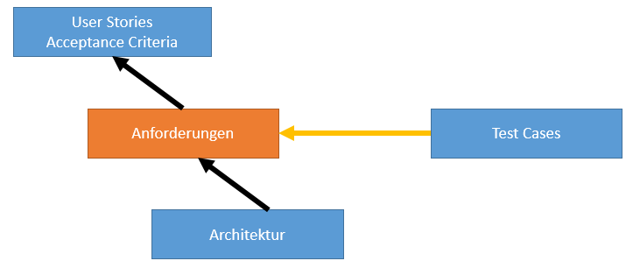

User Stories
User Stories werden mit Hilfe der Schablone hier unten definiert:
User Story ID / Name:
User Story: Als <Beschreibung Benutzer> will ich <Beschreibung Funktion>, so dass <Beschreibung Nutzen>
Akzeptanzkriterium: Gegeben, dass <>, wenn <Beschreibung Aktion>, dann <Ergebnis der Aktion>

Anforderungsmanagement
Anforderungen werden aus den User Stories hergeleitet.
Anforderungen werden mit Hilfe der folgenden Schablone geschrieben:
Folgende Attribute werden für die Anforderungen verwendet:
Attribute | Definition
ID | Eindeutiger Identifizierungscode, z.B.: DSP_G5_WWW
Text | Anforderungstext: Schablonenbasiert
Kategorie | TBD, Überschrift, Informationen, Funktionale Anforderung, Nicht-Funktionale Anforderung
Status | TBD, In Klärung, Freigegeben
Review | TBD, in Review, Reviewed
Verification | TBD, positive test, negative test
User Stories und Anforderungen werden in einer Excel Tabelle „Stories_Req.xlsx“ verwaltet. In der Tabelle wird auch die Traceability manuell hergestellt.

Tabelle User Stories:
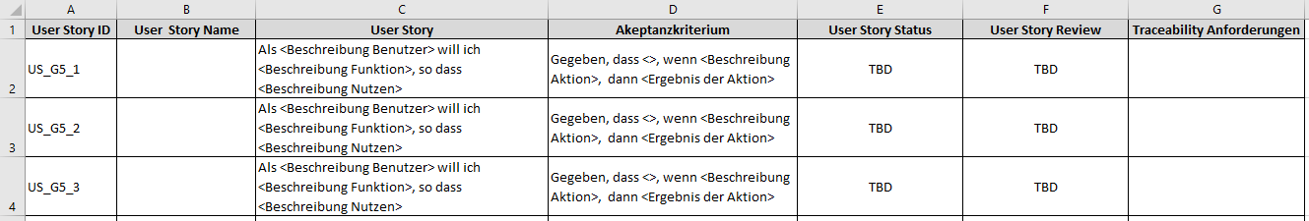
Tabelle Anforderungen:

Architektur & Design
<Inhalt von diesem Abschnitt: In diesem Abschnitt wird festgelegt, wie die Architektur dokumentiert wir, wie Designentscheidungen dokumentiert werden und wie Open Source Library verwendet werden>

Architektur
Die Architektur wird auf unterschiedlichen Abstraktionsebenen beschrieben:
- Funktional
- Logisch
- Physikalisch
Die Elemente der Architektur haben einen Namen und eine eindeutige Identifizierung entsprechend folgende Namenskonvention: <ArchEl_x>. Die Identifizierung wird verwendet, um Anforderungen mit den Architekturelementen zu verlinken. Die Verlinkung wird in der Excel Tabelle „Stories_Req.xlsx“ dokumentiert.
Für die Darstellung der Architektur wird die UML Modellierungssprache verwendet.
Für die Struktur werden Klassendiagramme verwendet.
Für das dynamische Verhalten werden Aktivitätsdiagramme und Sequenzdiagramme verwendet.
Zustandsbasiertes Verhalten wird durch Hilfe von Zustandsdiagrammen modelliert.
Für die Erstellung der Diagramme wird das Tool IBM Rational Rhapsody.

Designentscheidungen
Designentscheidungen werden mit Hilfe von Entscheidungsmatrix begründet und dokumentiert.
Folgende Kriterien für die Gegenüberstellung von Alternativen werden berücksichtigt:
- Verfügbarkeit
- Integrierbarkeit
- Erweiterbarkeit
- Aufwand
- Dokumentation
- Lizenz

Für die Entscheidungsmatrix wird folgendes Template verwendet:
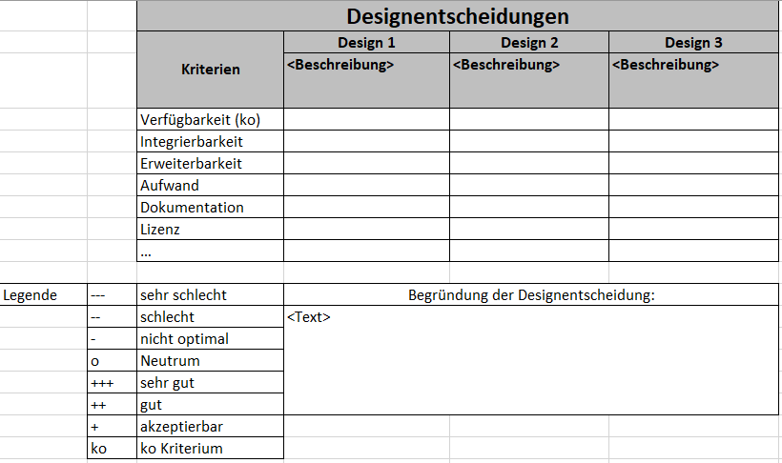
Die Designentscheidungen werden auch in der Excel Tabelle „Stories_Req.xlsx“ dokumentiert.

Wiederverwendung von Open Source Libraries
Wenn in der Architektur Open Source Libraries verwendet werden, werden diese gekennzeichnet und die entsprechenden Lizenzvorgaben/Lizenzidentifikation werden dokumentiert.

Verifizierung und Validierung
<Inhalt von diesem Abschnitt: In diesem Abschnitt wird festgelegt, wie Test Cases hergeleitet werden, wie sie verlinkt werden und mit welchen Attributen sie beschrieben werden>

Formelle Test Cases
Test Cases werden aus den Anforderungen hergeleitet und zu den Anforderungen verlink.
Die Test Cases werden geschrieben mit Hilfe vom folgendem Template:
Die Test Cases werden in der Excel Tabelle „Stories_Req.xlsx“ dokumentiert.
Log Files werden in der Projektablage abgelegt. Die Log Files werden entsprechend Test Case ID benannt, um die Nachverfolgbarkeit zu unterstützen.

References
Nr. | Name | Link | Revision
[1] | Prozessortechnik_2Weeks_Sprint_Backlog_Template | TBD | 1.0
[2] | Stories_Req.xlsx | TBD | 2.0

Distribution list
Name | Rolle | E-Mail
Max Mustermann | Scrum Muster
John Doe | SW Entwickler
Moritz Denkmal | SW Tester
Anne Wieß | System Architekt
Pietro Pagliarulo | Scrum Muster (Donnerstags)  Product Owner

